Консультация для родителей на тему:
Я - исследователь» - первый шаг к изобретательности
(нетрадиционные формы рисования).

Дата проведения: 06.01.2026 г.
Подготовила и провела: воспитатель группы «Лучики» Сторчеус И.П.
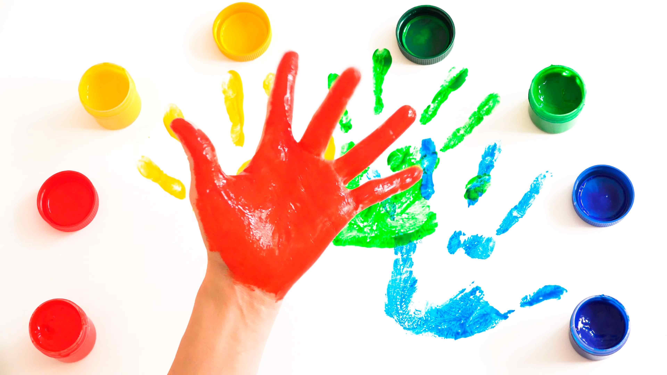
Дошкольное детство – очень важный период в жизни детей. Именно в этом возрасте каждый ребенок представляет собой маленького исследователя, с радостью и удивлением открывающего для себя незнакомый и удивительный окружающий мир. Чем разнообразнее детская деятельность, тем успешнее идет разностороннее развитие ребенка, реализуются его потенциальные возможности и первые проявления творчества. Вот почему одним из наиболее близких и доступных видов работы с детьми в детском саду является изобразительная, художественно-продуктивная деятельность, создающая условия для вовлечения ребенка в собственное творчество, в процессе которого создается что-то красивое, необычное. Этому нужно учить шаг за шагом, от простого к сложному.
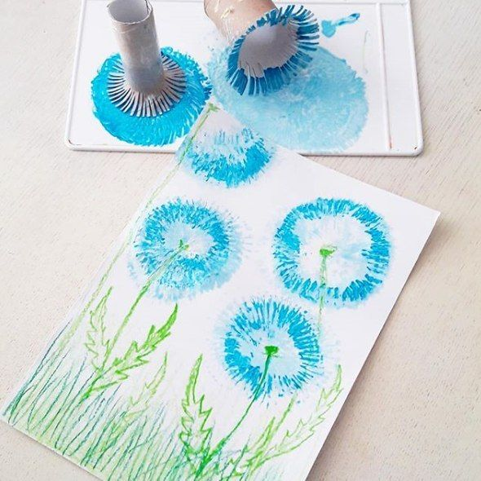
Изобразительная деятельность приносит много радости дошкольникам. Потребность в рисовании у детей на генетическом уровне; копируя окружающий мир, они изучают его. Как правило, занятия в детских дошкольных учреждениях чаще сводятся лишь к стандартному набору изобразительных материалов и традиционным способам передачи полученной информации. Но, учитывая огромный скачок умственного развития и потенциал нового поколения, этого недостаточно для развития творческих способностей. И ведь изначально всякое детское художество сводится не к тому, что рисовать, а на чем и чем, а уж фантазии и воображения у современных детей более чем достаточно. Наша задача – научить детей манипулировать с разнообразными по качеству, свойствам материалами, использовать нетрадиционные способы изображения.
Рисование необычными материалами и оригинальными техниками позволяет детям ощутить незабываемые положительные эмоции, как известно, - это и процесс, и результат практической деятельности, прежде всего художественного творчества. По эмоциям можно судить о том, что в данный момент радует, интересует, повергает в уныние, волнует ребенка, что характеризует его сущность, характер, индивидуальность.
Нам, взрослым, необходимо развить в ребенке чувство красоты. Именно от нас зависит, какой – богатой или бедной – будет его духовная жизнь.

-Как вы думаете, что может обозначать слово нетрадиционно?
Нетрадиционно - Не основываясь на традиции. Происходя не в силу установившейся традиции, устраиваясь не по заведенному обычаю. Отличаясь оригинальностью. Не придерживаясь традиций. (Толковый словарь Ефремовой.ТФ.Ефремова.2000.)
Синонимы: индивидуально, на новый лад, неординарно, неповторимо, нестандартно, нетривиально, оригинально, по-новому, по-своему, самобытно, самостоятельно, своеобразно, своеобычно.
(Словарь синонимов).
- Что подразумевается под словосочетанием «нетрадиционное рисование»?
Нетрадиционное рисование – искусство изображать не основываясь на традиции.
Дети с самого раннего возраста пытаются отразить свои впечатления об окружающем мире в своём изобразительном творчестве.
Рисование нетрадиционными способами, увлекательная, завораживающая деятельность, которая удивляет и восхищает детей.
Важную роль в развитии ребёнка играет развивающая среда. Сколько дома ненужных интересных вещей (зубная щётка, расчески, поролон, пробки, пенопласт, катушка ниток, свечи и.т.д). Вышли погулять, присмотритесь, а сколько тут интересного: палочки, шишки, листочки, камушки, семена растений, пух одуванчика, чертополоха, тополя. Всеми этими предметами обогатили уголок продуктивной деятельности. Необычные материалы и оригинальные техники привлекают детей тем, что здесь не присутствует слово «Нельзя» ,можно рисовать чем хочешь и как хочешь и даже можно придумать свою необычную технику. Дети ощущают незабываемые, положительные эмоции, а по эмоциям можно судить о настроении ребёнка, о том, что его радует, что его огорчает.
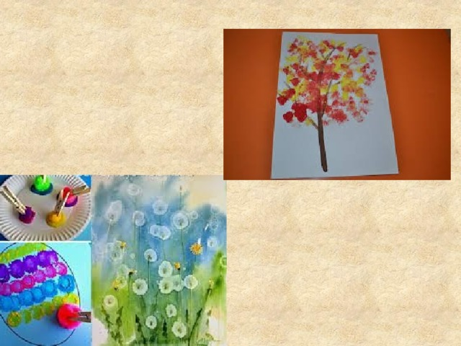
Использованием нетрадиционных техник:

-Способствует снятию детских страхов;
-Развивает уверенность в своих силах;
-Развивает пространственное мышление;
-Учит детей свободно выражать свой замысел;
-Побуждает детей к творческим поискам и решениям;
-Учит детей работать с разнообразным материалом;
-Развивает чувство композиции, ритма, колорита, цветовосприятия; чувство фактурности и объёмности;
-Развивает мелкую моторику рук;
-Развивает творческие способности, воображение и полёт фантазии.
-Во время работы дети получают эстетическое удовольствие.
Существует много техник нетрадиционного рисования, их необычность состоит в том, что они позволяют детям быстро достичь желаемого результата. Например, какому ребёнку будет неинтересно рисовать пальчиками, делать рисунок собственной ладошкой, ставить на бумаге кляксы и получать забавный рисунок. Ребёнок любит быстро достигать результата в своей работе.
Кляксография.

Она заключается в том, чтобы научить детей делать кляксы (черные и разноцветные). Затем уже 3-летний ребенок может смотреть на них и видеть образы, предметы или отдельные детали. "На что похожа твоя или моя клякса?", "Кого или что она тебе напоминает?" - эти вопросы очень полезны, т.к. развивают мышление и воображение. После этого, не принуждая ребенка, а показывая, рекомендуем перейти к следующему этапу - обведение или дорисовка клякс. В результате может получиться целый сюжет.
Рисование вдвоем на длинной полосе бумаги.
Кстати говоря, формат бумаги полезно менять (т.е. давать не только стандарт). В данном случае длинная полоска поможет рисовать вдвоем, не мешая друг другу. Можно рисовать изолированные предметы или сюжеты, т.е. работать рядом. И даже в этом случае ребенку теплее от локтя мамы или папы. А потом желательно перейти к коллективному рисованию. Взрослые и ребенок договариваются кто, что будет рисовать, чтобы получился один сюжет.
Тычок жесткой полусухой кистью.
Средства выразительности: фактурность окраски, цвет. Материалы: жесткая кисть, гуашь, бумага любого цвета и формата либо вырезанный силуэт пушистого или колючего животного. Способ получения изображения: ребенок опускает в гуашь кисть и ударяет ею по бумаге, держа вертикально. При работе кисть в воду не опускается. Таким образом заполняется весь лист, контур или шаблон. Получается имитация фактурности пушистой или колючей поверхности.
Рисование пальчиками.
Средства выразительности: пятно, точка, короткая линия, цвет. Материалы: мисочки с гуашью, плотная бумага любого цвета, небольшие листы, салфетки. Способ получения изображения: ребенок опускает в гуашь пальчик и наносит точки, пятнышки на бумагу. На каждый пальчик набирается краска разного цвета. После работы пальчики вытираются салфеткой, затем гуашь легко смывается.
Рисование ладошкой.
Средства выразительности: пятно, цвет, фантастический силуэт. Материалы: широкие блюдечки с гуашью, кисть, плотная бумага любого цвета, листы большого формата, салфетки. Способ получения изображения: ребенок опускает в гуашь ладошку (всю кисть) или окрашивает ее с помощью кисточки (с 5ти лет) и делает отпечаток на бумаге. Рисуют и правой и левой руками, окрашенными разными цветами. После работы руки вытираются салфеткой, затем гуашь легко смывается.
Рисование с секретом в три пары рук.
Берется прямоугольный лист бумаги, 3 карандаша. Распределяются взрослые и ребенок: кто будет рисовать первый, кто второй, кто третий. Первый начинает рисовать, а затем закрывает свой рисунок, загнув листочек сверху и оставив чуть-чуть, какую-то часть, для продолжения (шея, к примеру). Второй, не видя ничего, кроме шеи, продолжает, естественно, туловище, оставив видной только часть ног. Третий заканчивает. Затем открывается весь листок - и почти всегда получается смешно: от несоответствия пропорций, цветовых гамм.

Рисование самого себя или рисование с натуры любимых игрушек.
Рисование с натуры развивает наблюдательность, умение уже не творить, а изображать по правилам, т.е. нарисовать так, чтобы было похоже на оригинал и пропорциями, и формами, и цветом. Предложите вначале нарисовать самого себя, глядя в зеркало. А еще непременно много раз поглядывая в зеркало. А еще лучше, покажите, как вы, взрослые, будете рисовать себя, непременно много раз поглядывая в зеркало. Дальше пусть сам ребенок выбирает себе предмет, Это может быть любимая кукла, мишка или машина. Важно учить длительно наблюдать, сопоставляя части предмета. И еще. Если ребенок отойдет от натуры, внесет что-то свое, в результате чего появится совершенно непохожий предмет или игрушка, - не огорчайтесь. Похвалите своего малыша: "Ты сегодня нарисовал новую машину! Наверно, тебе такую хочется?" Но обязательно в конце такого рисования важно спрашивать: "А чем нарисованная машина отличается от этой?"
Скатывание бумаги.
Средства выразительности: фактура, объем. Материалы: салфетки либо цветная двухсторонняя бумага, клей ПВА, налитый в блюдце, плотная бумага или цветной картон для основы. Способ получения изображения: ребенок мнет в руках бумагу, пока она не станет мягкой. Затем скатывает из нее шарик. Размеры его могут быть различными: от маленького (ягодка) до большого (облачко, ком для снеговика). После этого бумажный комочек опускается в клей и приклеивается на основу.
Оттиск смятой бумагой.
Средства выразительности: пятно, фактура, цвет. Материалы: блюдце либо пластиковая коробочка, в которую вложена штемпельная подушка из тонкого поролона, пропитанная гуашью, плотная бумага любого цвета и размера, смятая бумага. Способ получения изображения: ребенок прижимает смятую бумагу к штемпельной подушке с краской и наносит оттиск на бумагу. Чтобы получить другой цвет, меняются и блюдце, и смятая бумага.
Восковые мелки + акварель.
Средства выразительности: цвет, линия, пятно, фактура. Материалы: восковые мелки, плотная белая бумага, акварель, кисти. Способ получения изображения: ребенок рисует восковыми мелками на белой бумаге. Затем закрашивает лист акварелью в один или несколько цветов. Рисунок мелками остается не закрашенным.
Свеча + акварель.
Средства выразительности: цвет, линия, пятно, фактура. Материалы: свеча, плотная бумага, акварель, кисти. Способ получения изображения: ребенок рисует свечой на бумаге. Затем закрашивает лист акварелью в один или несколько цветов. Рисунок свечой остается белым.
Точечный рисунок.
Детям нравится все нетрадиционное. Рисование точками относится к необычным, в данном случае, приемам. Для реализации можно взять фломастер, карандаш, поставить его перпендикулярно к белому листу бумаги и начать изображать. Но вот лучше всего получаются точечные рисунки красками. Вот как это делается. Спичка, очищенная от серы, туго заматывается небольшим кусочком ваты и окунается в густую краску. А дальше принцип нанесения точек такой же. Главное, сразу же заинтересовать ребенка.
Набрызг.
Средства выразительности: точка, фактура. Материалы: бумага, гуашь, жесткая кисть, кусочек плотного картона либо пластика (5x5 см). Способ получения изображения: ребенок набирает краску на кисть и ударяет кистью о картон, который держит над бумагой. Затем закрашивает лист акварелью в один или несколько цветов. Краска разбрызгивается на бумагу.
Отпечатки листьев.
Средства выразительности: фактура, цвет. Материалы: бумага, гуашь, листья разных деревьев (желательно опавшие), кисти. Способ получения изображения: ребенок покрывает листок дерева красками разных цветов, затем прикладывает его окрашенной стороной к бумаге для получения отпечатка. Каждый раз берется новый листок. Черешки у листьев можно дорисовать кистью.
Поролоновые рисунки.
Почему-то мы все склонны думать, что, если рисуем красками, то обязательно и кисточкой. На помощь может прийти поролон. Советуем сделать из него самые разные разнообразные маленькие геометрические фигурки, а затем прикрепить их тонкой проволокой к палочке или карандашу (не заточенному). Орудие труда уже готово. Теперь его можно обмакнуть в краску и методом штампов рисовать красные треугольники, желтые кружки, зеленые квадраты (весь поролон в отличие от ваты хорошо моется). Вначале дети хаотично будут рисовать геометрические фигуры. А затем предложите сделать из них простейшие орнаменты - сначала из одного вида фигур, затем из двух, трех.
Загадочные рисунки.
Загадочные рисунки могут получаться следующим образом. Берется картон размером примерно 20х20 см. И складывается пополам. Затем выбирается полушерстяная или шерстяная нитка длиной около 30 см, ее конец на 8 - 10 см обмакивается в густую краску и зажимается внутри картона. Следует затем поводить внутри картона этой ниткой, а потом вынуть ее и раскрыть картон. Получается хаотичное изображение, которое рассматривают, обводят и дорисовывают взрослые с детьми. Чрезвычайно полезно давать названия получившимся изображениям. Это сложная умственно-речевая работа в сочетании с изобразительной будет способствовать интеллектуальному развитию детей дошкольного возраста.
Рисование мелками.
Дошкольники любят разнообразие. Эти возможности предоставляют нам обыкновенные мелки, сангина, уголь. Гладкий асфальт, фарфор, керамическая плитка, камни - вот то основание, на которое хорошо ложится мелок и уголь. Так, асфальт располагает к емкому изображению сюжетов. Их (если нет дождя) можно развивать на следующий день. А затем по сюжетам составлять рассказы. А на керамических плитках (которые порой в остатках хранятся где-нибудь в кладовой) мы рекомендуем изображать мелками или углем узоры, маленькие предметы. Большие камни (типа волунов) просятся украсить их под изображение головы животного или под пенек. Смотря, что или кого по форме камень напоминает.
Метод волшебного рисунка.
Реализуется этот метод так. Углом восковой свечи на белой бумаге рисуется изображение (елочка, домик, а может бать целый сюжет). Затем кистью, а лучше ватой или поролоном, краска наносится сверху на все изображение. Вследствие того, что краска не ложится на жирное изображение свечой - рисунок как бы появляется внезапно перед глазами ребят, проявляясь. Можно такой же эффект получить, рисуя вначале канцелярским клеем или кусочком хозяйственного мыла. При этом не последнюю роль играет подбор фона к предмету. К примеру, нарисованного свечой снеговика лучше закрасить голубой краской, а лодочку зеленой. Не нужно беспокоиться, если при рисовании начнут крошиться свечи или мыло. Это зависит от их качества.
Разрисовка маленьких камешков.
Разумеется, чаще всего ребенок изображает па плоскости, на бумаге, реже на асфальте, плитки больших камнях. Плоскостное изображение дома, деревьев, машин, животных на бумаге не так влечет, как создание объемных собственных творений. В этой связи в идеале используются морские камешки. Они гладкие, маленькие и имеют различную форму. Сама форма камешка порой подскажет ребенку, какой образ в данном случае создать ( а иногда взрослые помогут малышам). Один камешек лучше подрисовать под лягушку, другой - под жучка, а из третьего выйдет замечательный грибок. На камешек наносится яркая густая краска - и образ готов. А лучше его закончить так: после того, как камешек высохнет, покрыть его бесцветным лаком. В этом случае блестит, ярко переливается объемный жук или лягушка, сделанная детскими руками. Эта игрушка еще не один раз будет участвовать в самостоятельных детских играх и приносить немалую пользу ее хозяину.
Метод ниткографии.
Существует этот метод в основном для девочек. Но это не значит, что он не пригоден для детей другого пола. А заключается он в следующем. Вначале делается из картона экран размером 25х25 см. На картон наклеивается или бархатная бумага, или однотонный фланель. К экрану хорошо бы подготовить симпатичные мешочек с набором шерстяных или полушерстяных ниток различных цветов. В основе этого метода лежит следующая особенность: к фланели или бархатной бумаге притягивается ниточки, имеющие определенный процент шерсти. Нужно только прикреплять их легкими движениями указательного пальца. Из таких ниток можно готовить интересные сюжеты. Развивается воображение, чувство вкуса. Особенно девочки учатся умело подбирать цвета. К светлой фланели подходят одни цвета ниток, а к темной - совершенно другие. Так начинается постепенный путь к женскому ремеслу, очень нужному для них рукоделию.
Метод монотипии.
Два слова об этом, к сожалению редко используемом методе. И напрасно. Потому что он таит в себе немало заманчивого для дошкольников. Если кратко сказать, то это изображение на целлофане, которое переносится потом на бумагу. На гладком целлофане рисуем краской с помощью кисточки, или спички с ваткой, или пальцем. Краска должна быть густой и яркой. И сразу же, пока не высохла краска, переворачивают целлофан изображением вниз на белую плотную бумагу и как бы промокают рисунок, а затем поднимают. Получается два рисунка. Иногда изображение остается на целлофане, иногда на бумаге.
Рисование на мокрой бумаге.
До недавних пор считалось, что рисовать можно только на сухой бумаге, ведь краска достаточно разбавлена водой. Но существует целый ряд предметов, сюжетов, образов, которые лучше рисовать на влажной бумаге. Нужна неясность, расплывчатость, например если ребенок хочет изобразить следующие темы: "Город в тумане", "Мне приснились сны", "Идет дождь", "Ночной город", "Цветы за занавеской" и т.д. Нужно научить дошкольника сделать бумагу немного влажной. Если будет бумага излишне мокрой - рисунка может не получиться. Поэтому рекомендуется намочить в чистой воде комочек ваты, отжать ее и провести или по всему листу бумаги, или (если так требуется) только по отдельной части. И бумага готова к произведению неясных образов.
Тканевые изображения.
В мешочек собираем остатки тканей всевозможных рисунков и различного качества. Пригодится, как говорится, и ситец, и парча. Очень важно на конкретных примерах показать, как рисунок на ткани, а также ее выделка могут помочь изобразить в сюжете что-то очень ярко и в то же самое время легко. Приведем несколько примеров. Так, на одной из тканей изображены цветы. Их вырезают по контуру, наклеивают (только клейстером или другим хорошим клеем), а затем подрисовывают стол или вазу. Получается емкое красочное изображение. Бывают ткани, которые могут хорошо послужить в качестве домика или туловища животного, или красивого зонтика, или шапочки для куклы, или сумочки.
Объемная аппликация.
Очевидно, что дети любят заниматься аппликацией: вырезать что-либо и наклеивать, получая от самого процесса массу удовольствия. И нужно создавать им все условия. Наряду с плоскостной аппликацией научить их делать объемную: объемная лучше воспринимается дошкольником и более реалистично отражает окружающий мир. С целью получения такого изображения нужно хорошо помять в детских руках аппликативную цветную бумагу, затем слегка распрямить и вырезать требуемую форму. После чего едва наклеить и в случае необходимости дорисовать отдельные детали карандашом или фломастером. Сделайте, к примеру, так любимую детьми черепашку. Помните коричневую бумагу, слегка распрямите, вырежьте овальную форму и наклейте, а затем подрисуйте голову и ноги.
Рисуем с помощью открыток.
В самом деле, почти в каждом доме хранится масса старых открыток. Переберите вместе с детьми старые открытки, научите вырезать нужные образы и наклеивать к месту, в сюжет. Яркое фабричное изображение предметов и явлений придаст даже самому простому незатейливому рисунку вполне художественное оформление. Разве может трех-, четырех- и даже пятилетний ребенок нарисовать собаку и жука? Нет. Но к собачке и жучку он дорисует солнышко, дождик и будет очень рад. Или если вместе с детьми вырезать из открытки и наклеить сказочный домик с бабушкой в окошке, то дошкольник, ориентируясь на свое воображение, знание сказок и изобразительные навыки, бесспорно, дорисует что-то к нему.
Учимся делать фон.
Обычно дети рисуют на белой бумаге. Так отчетливее видно. Так быстрее. Но некоторые сюжеты требую фона. И, надо сказать, на сделанном заранее фоне лучше смотрятся все детские работы. Многие дети делают фон кисточкой, к тому же обыкновенной, маленькой. Хотя есть простой и надежный способ: делать фон ватой или кусочком поролона, смоченным в воде и краске.
Коллаж.
Само понятие объясняет смысл данного метода: в него собираются несколько вышеописанных. В целом нам в идеале кажется важным следующее: хорошо, когда дошкольник не только знаком с различными приемами изображения, но и не забывает о них, а к месту использует, выполняя заданную цель. Например, один из детей 5-6 лет решил нарисовать лето, и для этого он использует точечный рисунок (цветы), а солнышко ребенок нарисует пальцем, фрукты и овощи он вырежет из открыток, тканями изобразит небо и облака и т.д. Предела совершенствованию и творчеству в изобразительной деятельности нет. Английский педагог-исследователь Анна Роговин рекомендует все, что есть под рукой, использовать для упражнений в рисовании: рисовать тряпочкой, бумажной салфеткой (сложенной много раз); рисовать грязной водой, старой чайной заваркой, кофейной гущей, выжимкой из ягод. Полезно так же раскрашивать банки и бутылки, катушки и коробки и т.д.
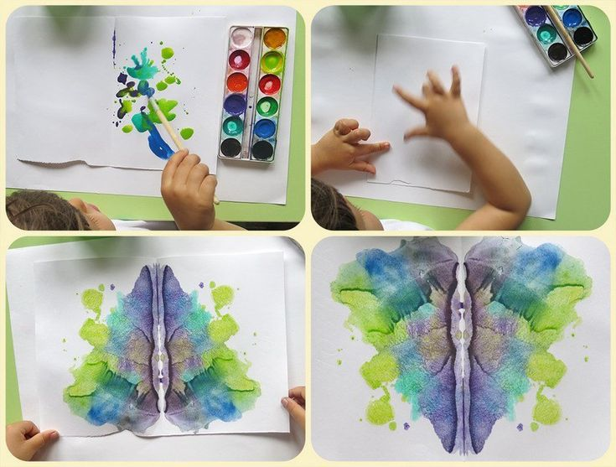

Изобразительная деятельность с применением нетрадиционных материалов и техник способствует развитию у ребёнка:
Мелкой моторики рук и тактильного восприятия;
Пространственной ориентировки на листе бумаги, глазомера и зрительного восприятия;
Внимания и усидчивости;
Изобразительных навыков и умений, наблюдательности, эстетического восприятия, эмоциональной отзывчивости;
Кроме того, в процессе этой деятельности у дошкольника формируются навыки контроля и самоконтроля.

Творческий процесс - это настоящее чудо. Понаблюдайте, как дети раскрывают свои уникальные способности и за радостью, которую им доставляет созидание. Здесь они начинают чувствовать пользу творчества и верят, что ошибки - это всего лишь шаги к достижению цели, а не препятствие, как в творчестве, так и во всех аспектах их жизни. Детям лучше внушить: "В творчестве нет правильного пути, нет неправильного пути, есть только свой собственный путь.
Рисовать можно чем угодно и как угодно! Лежа на полу, под столом, на столе… На листочке дерева, на газете… Разнообразие материалов ставит новые задачи и заставляет все время что-нибудь придумывать. А из каракуль и мазни, в конце концов, вырисовывается узнаваемый объект – Я. Ничем не замутненная радость удовлетворения от того, что и “это сделал Я – все это моё! ”.
Научившись выражать свои чувства на бумаге, ребенок начинает лучше понимать чувства других, учится преодолевать робость, страх перед рисованием, перед тем, что ничего не получится. Он уверен, что получится, и получится красиво.
А вообще рисовать можно везде и чем угодно: печатать разными предметами, создавать композиции свечой, зубной щеткой, руками, пальцами, помадой, ступнями… Дерзайте, фантазируйте! И к вам придет радость – радость творчества, удивления и единения с вашими детьми.
Основная наша цель с вами – научить растущего человека думать, фантазировать, мыслить смело и свободно, в полной мере проявляя свои способности, свою индивидуальность.
Но… - может быть, скажет кто-нибудь из родителей, - все это в том случае пригодится моему ребенку, если он захочет стать художником.
Позвольте вам возразить, уважаемые мамы и папы. Рисование помогает малышу преодолевать психологические проблемы, выражать себя и свое видение мира.
Конечно же, не все станут художниками. Это дело таланта и осознанного выбора. Но можно и не быть художником, а любить и понимать прекрасное, постигая волшебный мир творчества.

